计算机应用创新创业 大赛

项目计划书

项目名称： Ultra Demo

队伍名称： Dick Finger
队长姓名：_________华亮____________
队员姓名： 罗嘉飞 屠文翔 杨旭瑜
徐小孟
队长电话：_______13711420100_______
队长邮箱：_____et@everet.org_________

提交时间： 2012 年 3 月 14 日
一、项目信息
队长 | 姓 名 | 华亮 |  |  |  | 性别 | 男 |  |  | 出生年月 |  |  |  | 1990.11
情况 | 现学历 | （ A ）A大学本科 B硕士研究生 C博士研究生
情况 | 学院 | 软件学院 |  |  |  |  |  | 专业 |  |  | 软件工程
情况 | 年级 | 09 |  | 电话 |  | 13711420100 |  |  | 邮箱 |  |  | et@everet.org
情况 | 参赛作品全称 | UltraDemo
情况 | 通讯  地址 | 华南理工大学C10-531
队员 | 姓 名 | 性别 | 学历 |  | 所在院系专业 |  |  |  |  |  |  |  | 电 话
队员 | 屠文翔 | 男 | 本科 |  | 软件工程 |  |  |  |  |  |  |  | 15920312776
队员 | 杨旭瑜 | 男 | 本科 |  | 软件工程 |  |  |  |  |  |  |  | 15920549755
队员 | 罗嘉飞 | 男 | 本科 |  | 软件工程 |  |  |  |  |  |  |  | 15920546461
队员 | 徐小孟 | 男 | 研究生 |  | 软件工程 |  |  |  |  |  |  |  | 13570292699

二、创意来源
（在生活中发现了什么样的环境问题？重点描述问题的重要性和紧迫性。500字以内，可以配图、表、及多媒体材料表述）
传统数据结构教学中，老师站在讲台上讲课，放着PPT，而学生坐在下面神游。 原因何在？因为学生缺乏实践机会，所以注意力难以集中。
于是UltraDemo诞生了！ UltraDemo提供一个自己动手实践的平台，我们可以在UltraDemo中编程，并且可以对数据结构可视化。 这个是一个编程实践平台，可以在上面写代码，编译，执行，并且可以查看图形化的数据结构。UltraDemo支持单步执行，支持断点，支持查看当前作用域的变量，支持自动执行，支持自动执行速度选择，支持动画。

尽管目前市场上已经有了比较成熟的大型编译器，也有不能与用户代码交互的数据结构演示系统。但是大型编译器过于庞大，而不能与用户代码交互的数据结构演示系统也不能很好得满足用户
与机器交互的需求，所以，定位介于大型编译器和简单数据结构演示系统的UltraDemo数据结构演示系统是存在市场需求的。

三、项目创意
（针对这一问题，有什么样的解决方案？重点描述创意的主要内容、原创性和创新性，以及创意能够产生的经济、社会效益。1000字以内，可以配图、表及多媒体材料表述）
经过我们小组组员的调查，目前国内市场上缺乏该类产品。以本校软件学院为例，软件学院使用的算法演示软件是清华大学制作的。该演示软件的本体是个Flash，只提供有限的数据结构和动画的演示。并且，该软件缺乏代码编写功能，不可以由用户编写数据结构和算法演示代码然后运行。另外，据我们调查，广工的计算机学院的学生在广工一位教授的带领下开发了一款供用户编辑代码并提供演示的软件。然而，该软件采用的是固定接口的架构，用户一次只能编写一个函数，极大地影响了使用。
我们团队巧妙地结合了编译技术和数据结构与算法的知识，并配上友好的用户界面和生动的动画，开发出了大大超越前两者的算法演示软件—— Ultra Demo。该软件主要提供以下的功能：
- 用户可以在Ultra Demo中编写类C语言的代码，并编译执行。这使Ultra Demo不仅仅是一款演示软件，也是一个非常优秀的实验平台。
- 用户可为自己编写的代码选择相应的演示动画模块。这样，在代码运行时，用户就可以获得可视化的结果输出。
- Ultra Demo还提供断点调试功能。用户可通过输出窗口和内存窗口监视代码的运行状况。
- 由于动画模块是以dll插件形式集成到Ultra Demo中的，因此高级用户可以根据我们提供的接口，自己编写自己的动画模块。
- Ultra Demo可将源代码编译产生的中间代码和汇编代码输出供用户学习。
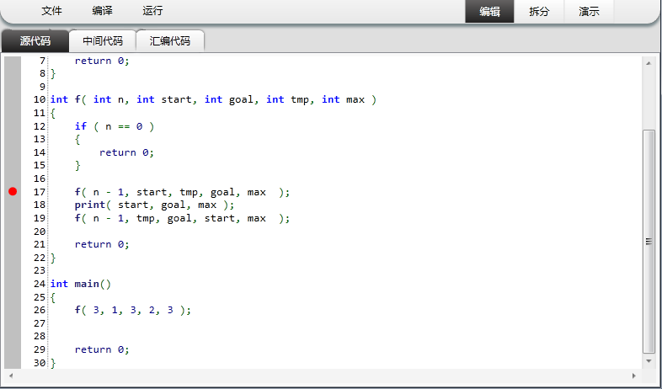

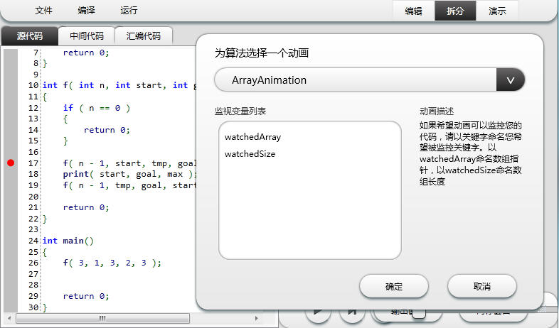

四、项目实现
（具体陈述项目实现的方案，包括但不限于实现方案的技术路线、技术展示手段、可行性分析、推广方案等方面，1000字以内，可以配图、表及多媒体材料表述）
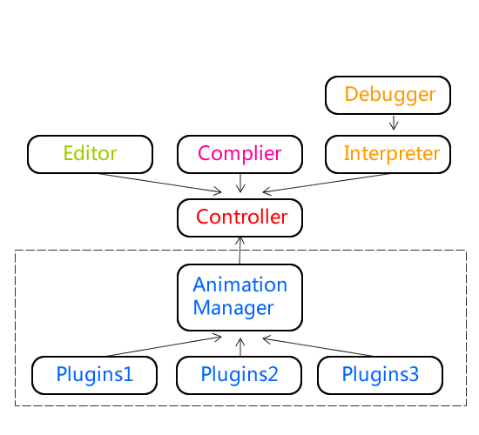
技术架构
该软件主要由三大模块组成，分别是编译解释模块，控制器模块和动画模块。其中编译解释模块以C++编写，控制模块和动画模块在WPF/C#中完成。
编译解释模块：
现有的所有调试器都可分为两大类。第一类调试器利用处理器提供的调试工具，而第二类调试器自行仿真处理器并完全控制所调试程序的执行过程。
因为前者性能低下，所以我们采用后者，仿真处理器进行调试
控制器模块：
其它两个模块将被编译成dll文件，被控制器模块调用。控制器模块负责初始化这两个模块的实例。对于编译解释模块，控制器模块提供解释运行速度的控制，包括断点，单步，暂停等。对于动画模块，控制器模块提供插件扫描和动画帧率控制。值得一提的是，解释运行速度和动画运行速度并不是绑定的。当解释器以单步运行时，动画模块依旧在以60帧每秒的速度播放动画。然而，控制模块提供了使两个模块同步的机制，使得动画不会提前或延后于解释器完成。
动画模块：
动画模块监视内存中的关键变量，并通过这些变量的状态来控制动画的进程。比如汉诺塔动画，动画模块只要监视三个变量（汉诺塔层数size，离开的柱子start和进入的柱子goal），就可以通过监视这些变量的数值改变来完成动画。首先动画模块将需要监视的变量的变量名传给控制器，在代码运行时，控制器就会将相应变量的内存地址回传给动画模块。由于动画模块被设计为“即插即用”，因此新增特定的动画并不需要重新编译主程序。

